Sáng 26-7-2023, Ban lãnh đạo Tòa án nhân dân Quận 10 và tập thể cán bộ công chức Tòa án nhân dân Quận 10 tham gia cùng đoàn đại biểu Quận ủy - Hội đồng nhân dân - Ủy ban nhân - Ủy ban MTTQ Việt Nam Quận 10, do Bí thư Quận ủy Lê Văn Minh làm trưởng đoàn đã đến dâng hương, tưởng niệm cố Tổng Bí thư Trần Phú, anh hùng Lực lượng vũ trang nhân dân Lê Thị Riêng; Liệt sĩ - Anh hùng Lực lượng vũ trang nhân dân Trần Văn Kiểu, Nhà bia ghi danh Liệt sĩ Quận 10, để tưởng nhớ công ơn các anh hùng liệt sĩ đã hy sinh vì sự nghiệp đấu tranh giải phóng dân tộc, thống nhất đất nước.

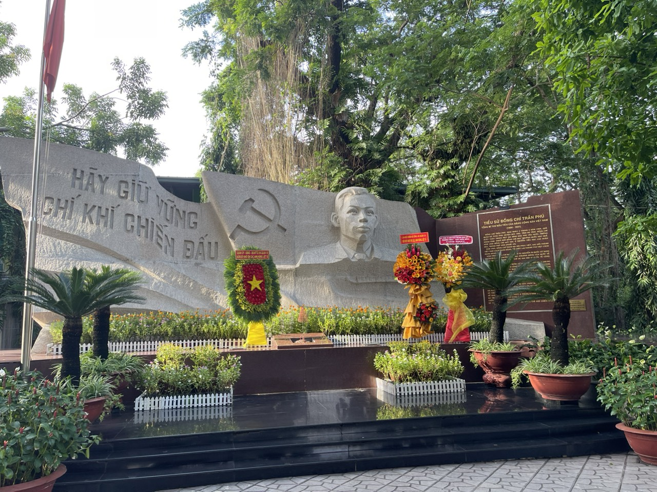

Hoạt động nhân kỷ niệm 76 năm Ngày Thương binh - liệt sĩ (27-7-1947 - 27-7-2023) nhằm thể hiện sự tri ân sâu sắc về những hy sinh, cống hiến của các anh hùng thương binh, liệt sĩ với nền độc lập, tự do của dân tộc.

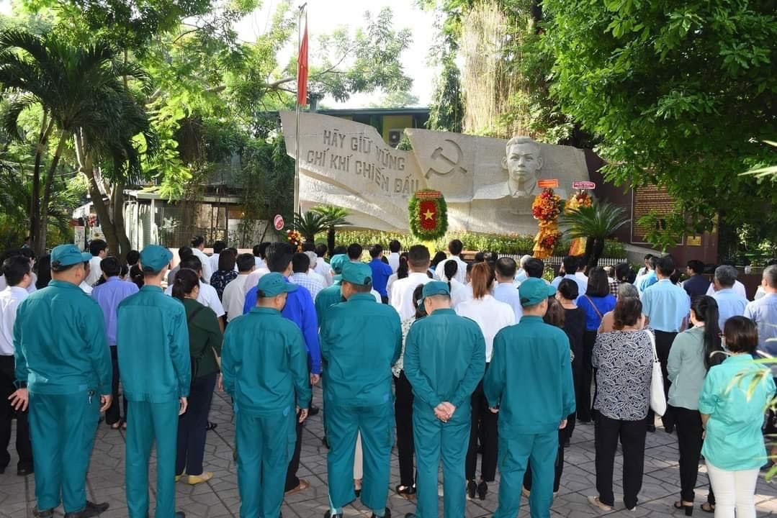

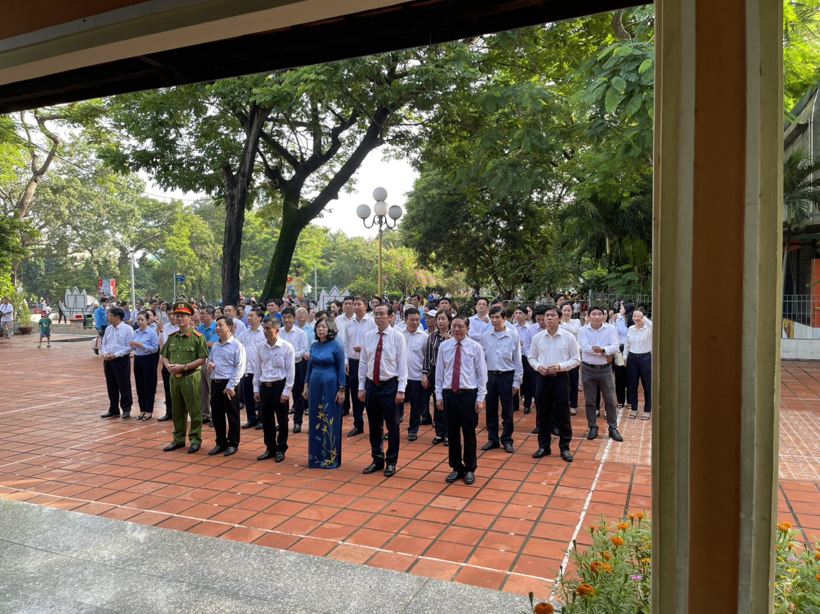

Trân trọng với những hy sinh xương máu của các thế hệ cha ông đi trước; mỗi cán bộ, đảng viên và người dân Quận 10 càng thấy rõ hơn trách nhiệm của mình trong tham gia thực hiện thắng lợi các chỉ tiêu, nhiệm vụ phát triển kinh tế - xã hội, an ninh - quốc phòng năm 2023; quyết tâm lập thành tích chào mừng Đại hội Đảng các cấp, tiến tới Đại hội đại biểu toàn quốc lần thứ XIII của Đảng, nhiệm kỳ 2020 – 2025.

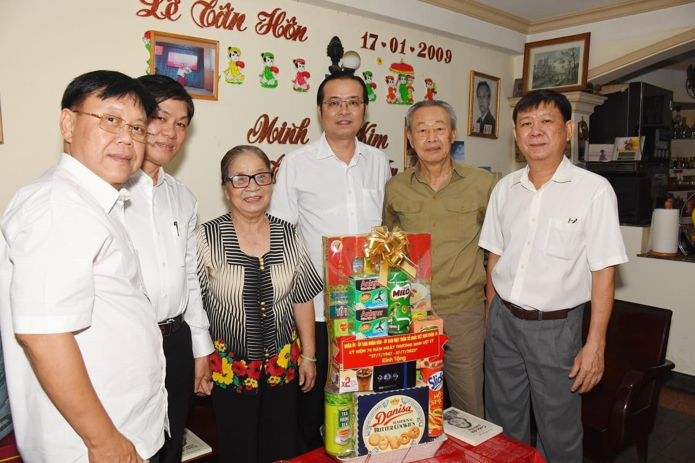

Ngoài việc dâng hương tưởng nhớ công ơn các anh hùng liệt sĩ đã hy sinh vì sự nghiệp đấu tranh giải phóng dân tộc, thống nhất đất nước Quận ủy - Hội đồng nhân dân - Ủy ban nhân - Ủy ban MTTQ Việt Nam Quận 10 còn tổ chức các đoàn thăm hỏi, tặng quà cho gia đình thuộc diện chính sách, thương binh, thân nhân liệt sĩ trên địa bàn Quận 10. Các hoạt động trên góp phần nâng cao nhận thức, ý thức trách nhiệm của toàn xã hội đối với công tác chăm sóc thương binh, bệnh binh, gia đình liệt sĩ người có công với cách mạng./.

***Lê Thị Hải Trang***

***Tòa án nhân dân Quận 10***